Reactivos – Capítulo V

COMUNICACIONES OPTICAS

UNIVERSIDAD TECNICA DE AMBATO

FISEI – CARRERA DE INGENIERÍA EN TELECOMUNICACIONES

INTEGRANTES:

* Aldaz Saca Fabricio Javier
* Balseca Castro Josué Guillermo
* Chimba Amaya Cristian Orlando
* Ibarra Rojano Gilber Andrés
* León Armijo Jean Carlos
* Sivinta Almachi Jhon Richard
* Telenchana Tenelema Alex Roger
* Toapanta Gualpa Edwin Paul

NIVEL: 8vo SEMESTRE

PROFESOR: Ing. Juan Pablo Pallo

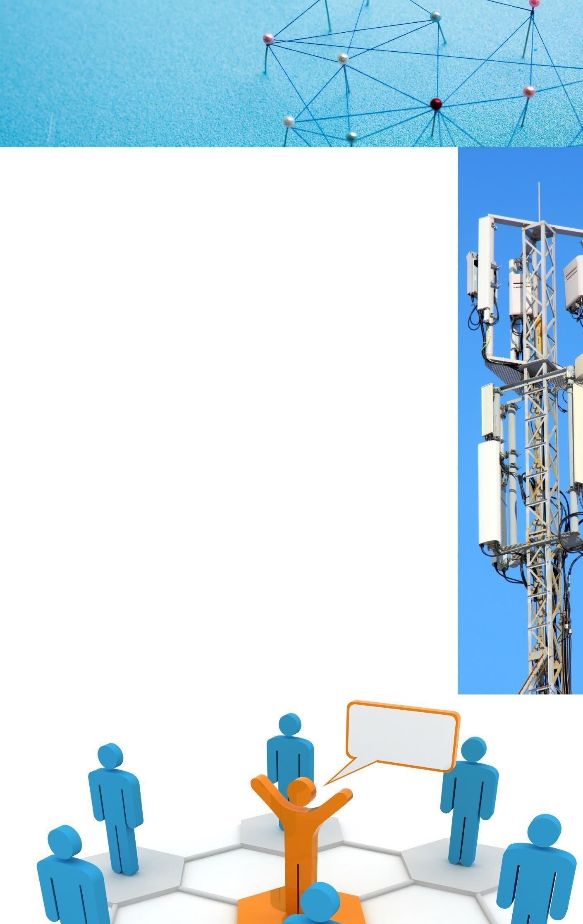

SEPTIEMBRE 2023 — ENERO 2024

# INDICE DE CONTENIDO

Contenido

CUESTIONARIO 3

Pregunta 1 3

Pregunta 2 3

Pregunta 3 4

Pregunta 4 5

Pregunta 5 6

Bibliografía 8

## ¿Dentro de los inversores hay dos grandes tipos que son?

|  |
| --- |
| *A. CSI(Inversores de Fuente de Corriente) y VSI(Inversores de Fuente de Voltaje).* |
| B. *CCI(Inversores Compuestos de Corriente) y VSI(Inversores de Fuente de Voltaje)* |
| *C. CSI(Inversores de Fuente de Corriente) y ESI(Inversores de Fuente de Energía)* |
| *D. CSI(Inversores de Fuente de Corriente) y VSI(Inversores de Fuente de Variable)* |

**Respuesta: A**

**Justificación:** Los inversores son convertidores estáticos

que se encargan de la energía eléctrica CC, y obtienen CA, Hay dos grandes tipos: CSI y VSI.

## Fuente:

G. Santiago, «MODELADO Y CONTROL DE CONVERTIDORES DC/AC,» Mayo 2012. [En línea]. Available: https://upcommons.upc.edu/bitstream/handle/2099.1/13521/Memoria%20y%20anexos.pdf?sequence=1&isAllow ed=y. [Último acceso: 2018].

## ¿Qué hacen los VSI (Voltage Source Inverter)?

|  |
| --- |
| *A.* Se tiene un comportamiento análogo pero lo constante en este caso es el voltaje de la fuente de continua |
| B. Se tiene un comportamiento análogo pero continuo en este caso es el voltaje de la fuente de continua. |
| *C.* Se tiene un comportamiento lógico pero lo constante en este caso es el voltaje de la fuente de continua. |
| *D.* Se tiene un comportamiento análogo pero lo constante en este caso es el voltaje de la fuente de alterna. |

**Respuesta: A**

**Justificación:** Para la VSI, Voltage Source Inverter, tenemos un comportamiento análogo pero lo constante en este caso es el voltaje de la fuente de continua.

## Fuente:

G. Santiago, «MODELADO Y CONTROL DE CONVERTIDORES DC/AC,» Mayo 2012. [Enlínea]. Available: https://upcommons.upc.edu/bitstream/handle/2099.1/13521

/Memoria%20y%20anexos.pdf?sequence=1&isAllowed=y. [Último acceso: 2018].

## ¿De qué se encarga el control del inversor?

|  |
| --- |
| *A.* Está definido por la topología del conversor, y la frecuencia, amplitud de la variable controlada sea de(voltaje o corriente). |
| B. Está definido por el conversor, y la frecuencia, amplitud de la fase sea de(voltaje o corriente) |

|  |
| --- |
| *C.* Está definido por la topología del conversor, ganancia, amplitud de la variable controlada sea de(voltaje o corriente) |
| *D.* Está definido por la topología del conversor, y la frecuencia, voltaje de la variable controlada sea de(voltaje o corriente) |

**Respuesta: A**

**Justificación:** El número de fases de la salida están definidas por la topología del conversor, y la frecuencia, amplitud de la variable controlada sea de (voltaje o corriente) por el control del conversor.

## Fuente:

G. Santiago, «MODELADO Y CONTROL DE CONVERTIDORES DC/AC,» Mayo 2012. [Enlínea].Available: ttps://upcommons.upc.edu/bitstream/handle/2099.1/13521

/Memoria%20y%20anexos.pdf?sequence=1&isAllowed=y. [Último acceso: 2018].

## ¿Cuáles son los tipos de convertidores DC/AC?

|  |
| --- |
| A. De onda sinusoidal , *Onda senoidal Pura, Inversor de empate.* |
| B. De onda sinusoidal modificada, *Onda senoidal Invertida, Inversor de empate.* |
| C. De onda sinusoidal modificada, *Onda senoidal Pura, Inversor de empate.* |
| D. De onda sinusoidal variable, *Onda senoidal Pura, Inversor de empate.* |

**Respuesta: C**

**Justificación:** Tipos son: De onda sinusoidal modificada, *Onda senoidal Pura, Inversor de empate.*

## Fuente:

G. Santiago, «Convertidores DC-AC (Inversores),» Mexico, 2014.

## ¿En qué consiste la Onda senoidal Pura?

|  |
| --- |
| A. Un inversor de onda senoidal pura genera una salida de onda sinusoidal casi perfecta(<3% de distorsión armónica total)*.* |
| B. Un inversor de onda sinusoidal pura genera en la entrada una de onda sinusoidal casi perfecta(<3% de distorsión armónica total) |
| C. Un inversor de onda sinusoidal pura genera una salida de onda sinusoidal perfecta(<3% de distorsión armónica total) |
| D. Un inversor de onda sinusoidal pura genera una salida de onda sinusoidal casi perfecta(<3% de distorsión total) |

**Respuesta: A**

**Justificación:** Onda senoidal Pura es un inversor de onda sinusoidal pura genera una salida de onda sinusoidal casi perfecta (<3% de distorsión armónica total) que es esencialmente la misma que la utilidad proporcionada por la red eléctrica.

## Fuente:

G. Santiago, «Convertidores DC-AC (Inversores),» Mexico, 2014.